Tehnici de Programare - Tema 5

DOCUMENTATIE TEMA 5

PROCESSING SENSOR DATA OF DAILY LIVING ACTIVITIES

Student: Bordeianu Emanuel
Grupa: 30225
Prof: Dorin Moldovan

Cuprins

1. Obiective
- Obiectiv principal
- Obiective secundare
2. Analiza problemei, modelare, scenarii, cazuri de utilizare
3. Proiectare (decizii de proiectare, diagrame UML, structuri de date, proiectare clase, interfete, relatii, packages, algoritmi, interfata utilizator)
4. Implementare
5. Rezultate
6. Concluzii
7. Bibliografie

1. Obiective

  - Obiectivul principal

Obiectivul principal al temei cu numarul 5 este de a crea o aplicatie care sa implementeze un senzor pentru prelucrarea datelor din actitivatea pe care un individ oarecare o desfasoara zilnic acasa. Aceasta presupune sa citim datele, despre individ, dintr-un fisier .txt. Aceste date sunt sub forma de : data de inceput a activitatii respective, data de terminare a activitatii incepute si tipul activitatii desfasurate. Cele doua tipuri de date, cea de inceput si cea de sfarsit, contin informatii despre anul, luna, ziua, ora, minutul si secunda in care incepe sau se sfarseste activitatea respectiva. Activitatea pe care individul e desfasoara este de tip String.

Obiective secundare

Obiectivele secundare reprezinta pasii pe care trebuie sa-i urmam pentru indeplinirea obiectivului principal. Tabelul de mai jos ilustreaza obiectivele secundare.

Cap | Descriere | Obiectiv secundar
2 | Intr-un sistem software, un “use – case” este o lista de pasi de eveniment sau actiuni care definesc, in mod obisnuit, interactiunile dintre rol (cunoscut ca un actor in limbajul unificat de modelarea UML si un sistem pentru obtinerea unui anumit obiectiv (sau mai multor obiective).  In domeniul calculatoarelor (mai ales, dar, probabil, si in alte domenii), un scenariu reprezinta o aranjare a interactiunilor dintre roluri ( actori ai UML-ului ) si sistemul respectiv.  In cazul de fata, rolul – un utilizator al aplicatiei. | Dezvoltarea de “use – case-uri” si scenarii care duc la indeplinirea obiectivului principal.
3 | Structurile de date pe care le utilizam pentru indeplinirea obiectivului principal. | Trebuie (sau ar trebui) sa utilizam niste structuri de date adecvate pentru realizarea obiectivului respectiv.
3 | Vom oferi cateva detalii despre interfata Map. Partitionarea codului in mai multe pachete sau clase pentru a putea fi urmarita, cu mai multa usurinta, structura logica si ierarhica a proiectului. Acest lucru il ajuta atat pe programator cat si pe cel care citeste codul scris de catre programator. | Vom partitiona codul pe mai multe clase care sa nu depaseasca 300 de linii de cod in vederea intelegerii codului scris de carte un alt individ cat mai usor cu putinta.
3 | Vor fi descrise structurile de date necesare pentru indeplinirea obiectivului principal, schema UML (diagrama de clase), precum si algoritmii utilizati pentru efectuarea operatiilor. | Dezvoltarea algoritmilor
4 | Vor fi descrise toate clasele (importante) cu campurile si metodele importante. | Implementarea solutiei
5 | Vor fi prezentate cateva rezultate pe care le vom scrie in mai multe fisiere de tip .txt Numarul de fisiere depinde de numarul de task-uri rezolvate. Datele vor fi citite dintr-un fisier tot cu extensia .txt nu numele “Activities”. | Testarea rezultatelor care vor fi scrise in fisierele txt .

2. Analiza problemei, modelare, scenarii, cazuri de utilizare
Utilizarea programului presupune crearea, de catre utilizator, a unui fisier txt in care sa fie scrise : data de inceput a unei actititati, data de terminare a unei activitati si tipul de activitate desfasurata. Cele doua date (de incepere a activitatii si de terminare a activitatii incepute) trebuie sa respecte formatul an, luna, zi, ora, minut si secunda.
E posibil ca unii utilizatori sa introduca date gresite in fisierul din care se citeste. Din acest motiv, de fiecare data cand, in fisierul de citire a informatiilor, acestea sunt introduse in mod gresit, ar trebui sa afisam un mesaj de eroare/atentionare prin care sa ii cerem utilizatorului sa introduca informatiile, in fisierul de citire, dupa o anumita structura bine definita, deoarece tipul de date introdus sau formatul folosit nu este corect introdus. De exemplu, nu putem introduce date de tip String acolo unde se asteapta introducerea unei date. Reciproca este valabila, deoarece trebuie sa introducem datele intr-un mod adecvat. Spre deosebire de alte teme, in care aveam de ales ce tipuri de date sa folosim, la aceasta tema nu ne mai putem alege tipurile de date cu care sa lucram. Aceasta se datoreaza faptului ca, pentru data, avem doar tipul date, iar pentru siruri avem doar tipul String.
3. Proiectare (decizii de proiectare, diagrame UML, structuri de date, proiectare clase, interfete, relatii, packages, algoritmi, interfata utilizator)
Am optat pentru o varianta in care nu folosesc niciun pachet, deoarece, din punct de vedere a cantitatii de cod scris, tot proiectul poate fi implementat intr-o singura clasa fara a trece limita celor 300 de linii de cod repartizata fiecarei clase. De altfel, nu exista nicio limitare sau cerinta in care sa fie ceruta structurarea temei dupa o anumita diagrama. Din acest considerent, nu am crezut de cuviinta ca este necesar sa creez un pachet care sa contina cele 3 clase pe care le-am folosit. Singura regula este aceea de a avea o clasa numita “MonitoredData”, Acest proiect (sau tema) contine doar 3 clase. Numele acestora sunt: “ Mainn”, “MonitoredData” si “Read_File_Class”.
In clasa “Mainn” avem o singura metoda, si anume, metoda main in care vom instantia un obiect de tip MonitoredData. Metoda main trebuie sa arunce exceptia IOException. Constructorul pe care il folosim la instantiere, nu are niciun parametru. De exemplu, instantierea are urmatorul cod : MonitoredData md = new MonitoredData() ; .
In clasa numita “Read_File_Class” avem doua campuri numite “monitored_data_list” si “date_time_formatter”. monitored_data_list este de tipul List<MonitoredData>. date_time_formatter este de tipul DateTimeFormatter. Clasa “Read_File_Class” are doar un constructor fara vreun parametru in care apelam o metoda de citire a datelor din fisier. Metoda “Read_File” este metoda pe care o folosim pentru citirea informatiilor din fisierul de intrare. La finalul acestei metode, apelam toate metodele pe care le-am folosit pentru implementarea tuturor task-urilor de la aceasta tema. Fisierul ,din care citim, asa cum am scris si mai sus, are doua date si un String pe fiecare rand. String-ul descrie tipul de activitate pe care il desfasoara un individ oarecare la locuinta sa. Activitatile, pe care individul le desfasoara, sunt : plecarea, mersul la baie, facerea unui dus, dormitul, luarea micului dejun, luarea pranzului, luarea cinei, luarea unei gustari (sau mai multor gustari), timp liber / timp de relaxare la TV si ingrijire precum perierea. Metodele Task1, Task2, Task3 si Task4 scriu datele in fisiere separate in functie de cerinta pe care trebuie sa o indeplineasca fiecare dintre acestea. In clasa “MonitoredData” avem 4 campuri: 3 capuri de tip String si o lista cu numele MonitoredData. Avem un constructor cu 3 parametri si unul fara niciun parametru in care instantiem Read_File_Class. Pentru fiecare camp creat, avem setters si getters.
Am folosit structuri de date cat mai potrivite si care sa satisfaca si tipurile de date impuse in cerinta. O structura de date este o metoda sistematica de stocare a informatiilor si datelor intr-un calculator, in asa fel incat ele sa poata fi folosite in mod eficient. Deseori o alegere bine făcuta a structurii de date va permite si implementarea unui algoritm eficient. Structura de date aleasa este derivata de multe ori dintr-un tip de date abstract . O structura de date bine conceputa permite efectuarea unei varietati de operatii de baza, utilizand putine resurse. De exemplu, memoria necesara si timpul de executie. Structura de date principala pe care am folosit-o este o lista de tipMap. Un exemplu de folosire al acestui tip de date este urmatorul: Map< String,Integer> hm = new HashMap< String,Integer>(); hm.put("a", new Integer(100)); hm.put("b", new Integer(200)); hm.put("c", new Integer(300)); hm.put("d", new Integer(400)); Set< Map.Entry< String,Integer> > st = hm.entrySet(); . Pentru afisare vom folosi urmatorul fragment de cod: for (Map.Entry< String,Integer> me:st) { System.out.print(me.getKey()+":"); System.out.println(me.getValue()); }
Interfața java.util.Map reprezintă o mapare între o cheie și o valoare. Interfața Map nu este un subtip al interfeței Collection. Prin urmare, se comportă un pic diferit de restul tipurilor de colectare. Cateva caracteristici ale interfeței de hartă sunt: 1) O hartă nu poate conține chei duplicate și fiecare cheie poate face o mapare la cel puțin o valoare. Unele implementări permit cheia nulă și valoarea nulă precum HashMap și LinkedHashMap, dar altora nu le place TreeMap. 2) Ordinea unei hărți depinde de implementări specifice, de ex. TreeMap și LinkedHashMap au ordine previzibilă, în timp ce HashMap nu are. 3) Există două interfețe pentru implementarea Map în java: Map și SortedMap și trei clase: HashMap, TreeMap și LinkedHashMap. De ce și când să folosim Map ? Map-urile sunt perfecte pentru a fi utilizate pentru asocierea valorilor cheie, precum dicționare. Hărțile sunt utilizate pentru a efectua căutări prin chei sau când cineva dorește să recupereze și să actualizeze elemente prin chei. Câteva exemple sunt: un map al codurilor de eroare și a descrierilor acestora; un map al codurilor poștale și orașelor; Un map al managerilor și a angajaților. Fiecare manager (cheie) este asociat cu o listă de angajați (valoarea) pe care o administrează; un map al cursurilor și studenților. Fiecare clasă (cheie) este asociată cu o listă de elevi (valoare).

Diagrama de clase este cea prezentata in figura de mai jos:

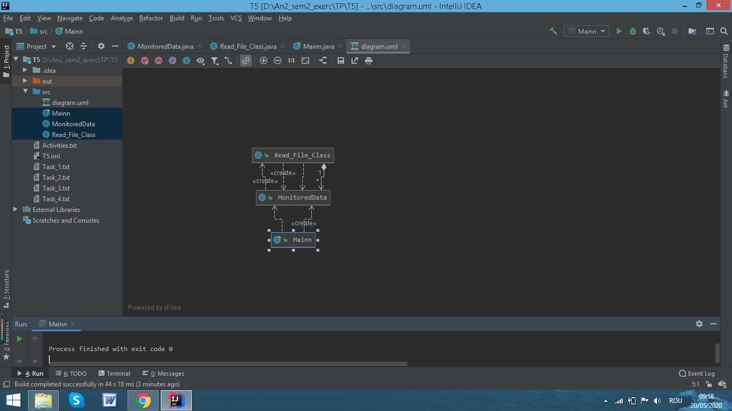

4. Implementare

Nota: voi prezenta clasele in ordinea in care au fost create pentru a fi mai usor de urmarit firul logic al implemetarii. In clasa “MonitoredData” avem 4 campuri: 3 capuri de tip String si o lista. Numele campurilor sunt: start_time (String), end_time (String), activity_label (String) si o lista. Pentru fiecare camp creat, avem setters si getters. Avem un constructor cu 3 parametri (adica start_time, end_time si activity_label) si unul fara niciun parametru in care instantiem Read_File_Class.
In clasa numita “Read_File_Class” avem doua campuri numite “monitored_data_list” si “date_time_formatter”. monitored_data_list este de tipul List<MonitoredData>. date_time_formatter este de tipul DateTimeFormatter. Clasa “Read_File_Class” are doar un constructor fara niciun parametru in care apelam o metoda de citire a datelor din fisier numita “Read_File”. Metoda “Read_File” este metoda pe care o folosim pentru citirea informatiilor din fisierul de intrare. La finalul acestei metode, apelam toate metodele pe care le-am folosit pentru implementarea tuturor task-urilor de la aceasta tema. Fisierul ,din care citim, asa cum am scris si mai sus, are doua date si un String pe fiecare rand. String-ul descrie tipul de activitate pe care il desfasoara un individ oarecare la locuinta sa. Activitatile, pe care individul le desfasoara, sunt : plecarea, mersul la baie, facerea unui dus, dormitul, luarea micului dejun, luarea pranzului, luarea cinei, luarea unei gustari (sau mai multor gustari), timp liber / timp de relaxare la TV si ingrijire precum perierea. Metodele Task1, Task2, Task3 si Task4 scriu datele in fisiere separate in functie de cerinta pe care trebuie sa o indeplineasca fiecare dintre acestea. Task1 citeste datele din fisierul de intrare numit “Activities.txt” folosind stream-uri. Task2 numara cate zile distincte sunt in fisier. Task3 numara de cate ori fiecare activitate a aparut in intreaga perioada de monitorizare. Aceasta metoda returneaza o structura de tip Map <String, Integer> care reprezinta maparea fiecarei activitati distincte la numarul de aparitii din log. Task4 numara de câte ori a apărut fiecare activitate pe zi in perioada de monitorizare. Aceasta metoda returneaza o structură de tip Map <Integer, Map <String, Integer >> care conține numarul de activitati pentru fiecare zi din log.
In clasa “Mainn” avem metoda main in care vom instantia un obiect de tip MonitoredData. Metoda main trebuie sa arunce exceptia IOException. Constructorul pe care il folosim la instantiere, nu are niciun parametru. De exemplu, instantierea are urmatorul cod : MonitoredData md = new MonitoredData() ; .

5. Rezultate

Testarea corectitudinii rezultatelor obtinute este destul de simpla. Fiecare task are “alocata” o metoda pe care o folosim pentru a scrie rezultatele intr-un fisier txt care are si cu nume sugestiv. De exemplu, rezultatele task-ului 1 sunt scrise in fisierul numit “Task_1.txt”. Acelasi lucru este valabil si pentru celelalte task-uri. In cazul in care, datele nu sunt introduse corect in fisierul de citire, se va afisa un mesaj de eroare la intoducerea de date. Totusi, n-ar trebui sa fie probleme din acest punct de vedere, deoarece fisierul putea fi descarcat de pe site-ul unde era si cerinta temei. Nu am facut teste cu JUnit, deoarece nu se cere acest lucru pentru implementarea acestei teme. Din acest motiv nu pot scrie nimic in legatura cu acest subiect.

6. Concluzii

Din aceasta tema am invatat, in special, sa lucrez cu expresiile lambda. Un alt lucru, pe care l-am inteles mai bine, este folosirea Map-urilor. La tema anterioara am folosit LinkedHashMap fapt care m-a ajutat sa implementez mai usor metodele unde am folosit Map-uri. Uneori, am folosit ajutorul internetului, mai ales pentru a intelege cum se face maparea si de ce se face. Acest lucru reiese si din link-urile pe care le-am adugat la bibliografie. O imbunatatire a acestei teme ar fi aceea de a afisa mesaje de eroare sau de a arunca exceptii acolo unde este cazul. O alta imbunatatire ar fi aceea de a implementa si metode pentru a scrie in fisier rezultatele de la task-urile 5 si 6 pe care nu le-am implementat.

7. Bibliografie

Resursele bibliografice care au fost folosite pentru dezvoltarea temei cu numarul 5 sunt:

https://archive.ics.uci.edu/ml/datasets/Activities+of+Daily+Living+(ADLs)+Recognition+Using+Binary+Sensors

https://www.geeksforgeeks.org/map-interface-java-examples/

https://docs.oracle.com/javase/tutorial/java/javaOO/lambdaexpressions.html

https://docs.oracle.com/javase/tutorial/java/javaOO/methodreferences.html

https://www.oracle.com/technical-resources/articles/java/ma14-java-se-8-streams.html

https://winterbe.com/posts/2014/07/31/java8-stream-tutorial-examples/

